Gemeinde Karlsbad Vorl.-Nr. VIII/589


Öffentliche Sitzung
des Gemeinderats
am 08.03.2006
in der Aula der Schwarzwaldschule
in Karlsbad-Ittersbach

TOP 4
Beratung und Beschlussfassung über den Antrag des KTZV C 583 Mutschelbach zur Ausweisung einer Fläche für eine Zuchtanlage

Im März 2005 hat der Kleintierzuchtverein Mutschelbach die Ausweisung einer Sondergebietsfläche (ca. 5000 qm) im Flächennutzungsplan (FNP) zur Errichtung einer Zuchtanlage beantragt. Die auszuweisende Fläche sollte im Bereich des bestehenden Vereinsheims hinter der TTC-Halle liegen.
Nach einer zustimmenden Stellungnahme des Ortschaftsrates Mutschelbach hat sich auch der Ausschuss für Bau, Planung und Umwelt einstimmig für die beantragte Flächenausweisung ausgesprochen und dem Gemeinderat empfohlen einen entsprechenden Beschluss zu fassen.
Die vom Ortschaftsrat Mutschelbach beschlossene Fläche ist im nachfolgenden Planausschnitt dargestellt.

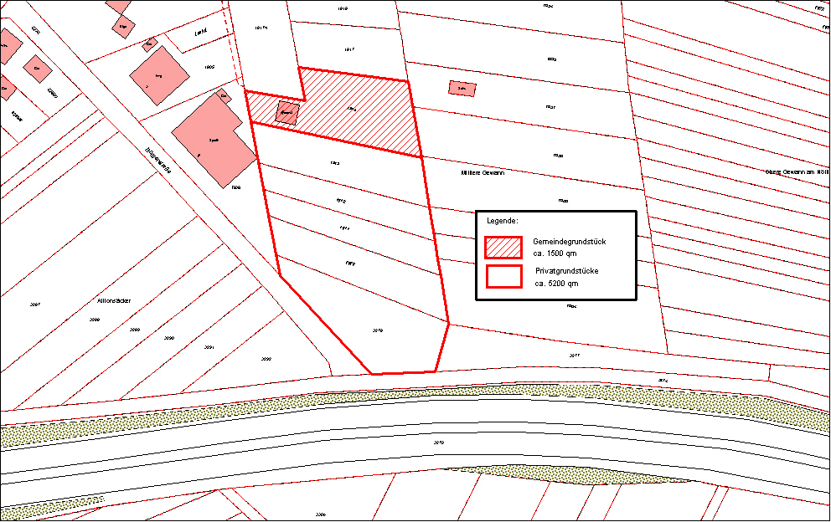

Der erforderliche Grunderwerb sollte bis zum Abschluss des FNP-Änderungsverfahrens zurückgestellt werden.

Antrag der Verwaltung:

Der Gemeinderat wolle beschließen, die Ausweisung der dargestellten Fläche als Sondergebietsfläche für eine Zuchtanlage beim Nachbarschaftsverband Karlsruhe zu beantragen.

